Сборник заданий по конструированию
как средство развития воображения
у детей старшего дошкольного возраста

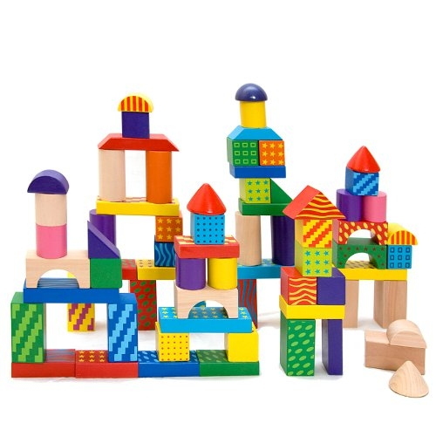

Раздел 1. Конструирование по картинке
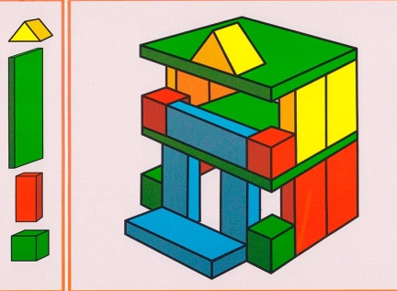
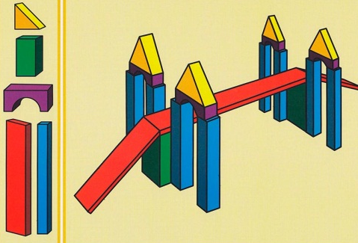
- Сконструируй домики с предложенными фигурами, выбрав фигуры одинаковые по форме, фигуры одним цветом.

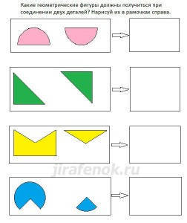
- Какую геометрическую фигуру должны получить при соединении двух деталей, смоделируй и приклей в пустые квадраты, назови получившиеся геометрические фигуры. Смоделируйте фигуры, назовите её.

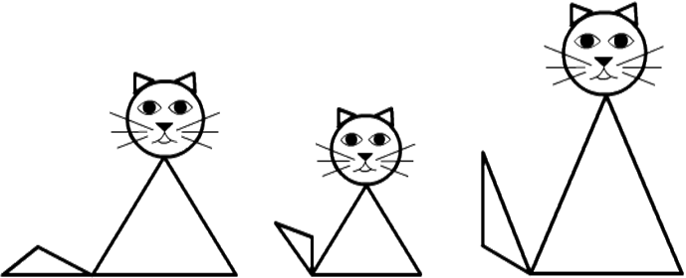
3. Посмотри на этот рисунок: вот кошка-мама, кот-папа и котенок. Из каких фигур они составлены? (Круги и треугольники.) Какой треугольник нужен для котенка? Для кошки-мамы? Для кота-папы? Нарисуй своего кота". Затем обучающийся дорисовывает остальных кошек, ориентируясь на образец, но самостоятельно. Взрослый обращает внимание на то, что кот-папа самый высокий. «Правильно поставь рамку, чтобы кот-папа получился самый высокий».

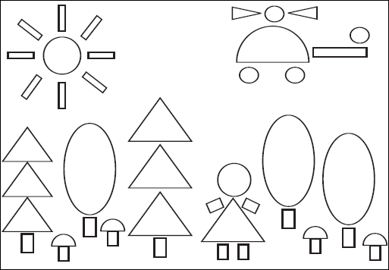
- Используя предложенные геометрические фигуры, разложи на картинки, что бы она стала цветной. Назови все геометрические фигуры, используемые на рисунке.

5. Используя геометрические фигуры, раскрась петрушку и напиши (назови), сколько геометрических фигур использовалось на картинке.

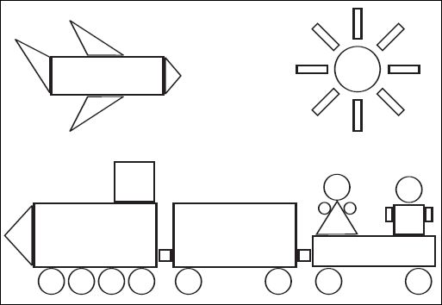
6. Используя предложенные геометрические фигуры, разложи на картинки, что бы она стала цветной. Назови все геометрические фигуры, используемые на рисунке.

7. Закрась справа только те геометрические фигуры, из которых нарисован зайчик. Назови все геометрические фигуры, используемые на рисунке

8. Используя геометрические фигуры, раскрась жирафа и напиши (назови), сколько геометрических фигур использовалось на картинке.

Раздел 2. Конструирование по словесной установке.

- Рисуем, друг для друга произвольные закорючки, а потом меняемся листочками. Кто превратит закорючку в осмысленный рисунок из геометрических фигур и назовет их, тот и победит.
- Вырезаем из цветной бумаги композицию цветов. Далее собрать вместе на полянке цветы в красивый узор. Цветочки могут по-разному сочетаться между собой и могут расти на круглой полянке, квадратной и т.д.

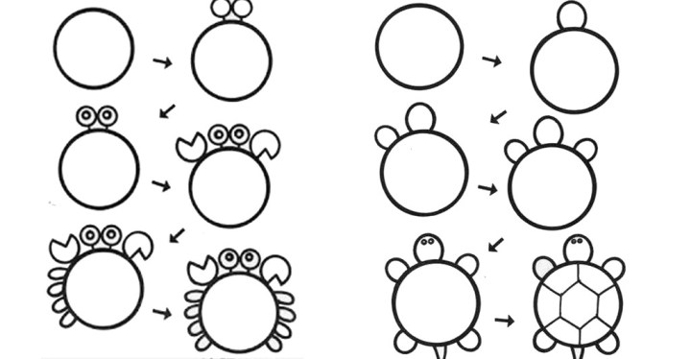
- Рисуем, друг для друга произвольные круг (овал), а потом меняемся листочками. Кто превратит круг (овал) в осмысленный рисунок из геометрических фигур и назовет их, тот и победит.

- Нанесите на лист бумаги множество точек и попросите своего обучающего соединить их линиями так, чтобы получилась какая-нибудь геометрическая фигура и назови цифру углов, сторон и т.д.
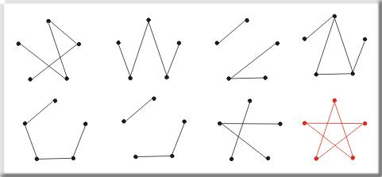

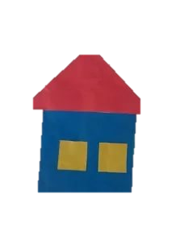
- Из картонных деталей, полученных путем разрезания квадратов, сконструировать гриб, солнце, домик, птицу, елочку и т.п. Если в ходе работы обучающему не хватает какой-либо детали, педагог ему говорит: «Можно сделать по-другому. Подумай, как?»

- В центре листа бумаги ставим красную точку. Предлагаем следующему обучающему продолжить рисунок. Обсудить, что получилось.

Дошкольников упражняют в составлении геометрических фигур из счетных палочек.
- «Составь фигуру из трех (четырех, пяти, шести) палочек».
- «Составь два равных треугольника из пяти палочек».
- «Построй три квадрата из десяти палочек (способом пристраивания одной фигуры к другой)».
- На листах бумаги нарисованы кляксы. Обучающиеся должны придумать, на что похожа клякса и дорисовать их до изображения цифр, геометрических фигур. Выигрывает тот, кто назовет больше предметов нарисованных на рисунке.

- Давайте посмотрим, что нас окружает, что напоминают увиденные образы, на что они похожи. Например, облака на небе - на барашка, а сколько барашков на небе? (ветви дерева, тени на земле, морозные узоры на стекле, капля воска от свечи и др.)
- раздает детям карточки к игре и говорит: «На листе бумаги вы видите изображения двух фей. Представь те себе, что одна из них злая, другая добрая. Чтобы всем было понятно, где какая фея, дорисуйте и раскрасьте лица и одежду. Возможно, вы захотите изобразить какие-нибудь волшебные вещи или сказочных спутников наших фей».
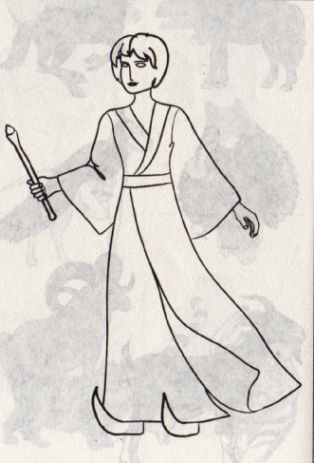
10. Детям раздаются изображения лиц с недостаткам второй половины лица. Обучающиеся должны придумать и дорисовать недостающую часть карандашом.

Раздел 3. Конструирование по модели.
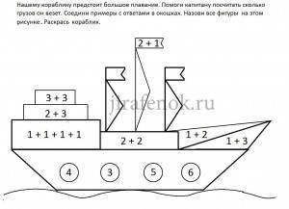
- Нашему кораблику предстоит большое плавание. Помоги капитану, построить модель корабля из предложенных фигур. Посчитать сколько грузов он везет. Соедини все примеры с ответами в окошках, используя стрелки. Назови все фигуры на составленной модели.

- Детям предложить выложить на бумаге из предварительно вырезанных картонных геометрических фигур различные несложные изображения построек (вид спереди), затем обвести все фигуры фломастерами - получатся схемы. Усложнение: предлагается соорудить постройки по контурным схемам

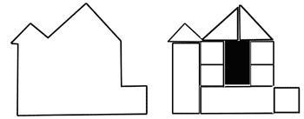
- Детям старшего дошкольного возраста в качестве образца предоставляют модель, скрывающую от ребёнка очертание отдельных её элементов. Эту модель обучающиеся воспроизводят из имеющегося у детей строительного материала. Ребенок сначала анализирует модель, выделяет основные части, потом подбирает те формы, которые нужны для воссоздания темы.

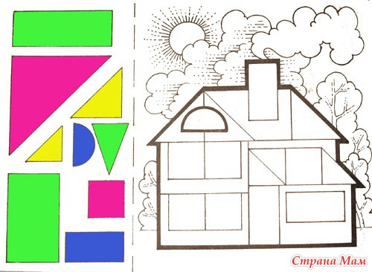
- Детям предлагают две карты: на одной изображены геометрические фигуры, на другой - схемы сооружений. Дается задание - отобрать по схеме необходимые фигуры и приступитьш7890ш8 к моделированию. Задание можно усложнить, предложив вместо геометрических фигур строительные детали

- Раскрась фигуры, необходимые, чтобы составить одного жирафа, цветным карандашом. Используя другие цвета, определи, сколько ещё жирафов можно составить из фигур на странице.

- Используя конструктор, выбери три модели и собери их из предложенного конструктора
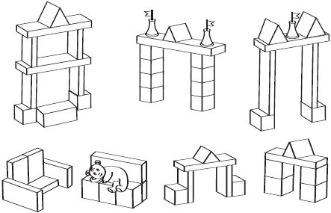

- Организуйте конструирование различных домов из конструкторов LEGO. Побуждайте обучающихся строить по условиям: «Построй трехэтажный дом с подъездом справа, с балконами, с башенкой на крыше». При необходимости объясняйте, показывайте способы конструирования, давайте советы по совершенствованию конструкций.
- Используя конструктор, выбери модель и собери её. Какие функции могут выполнять изображенные роботы?
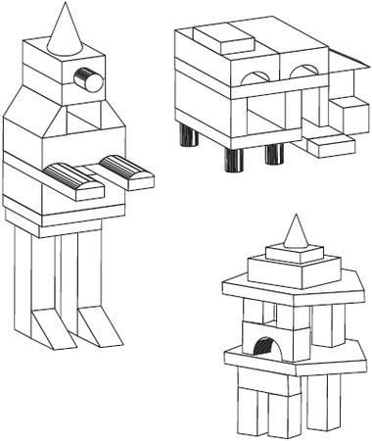

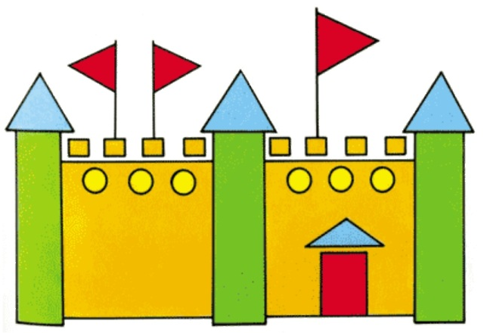
- Предложить детям моделировать с помощью бумажных геометрических фигур нарисованные ими или выполненные в технике аппликации сооружения (дворцы, соборы). Затем делать схемы и использовать их для конструирования данных объектов.

Раздел 4. Конструирование с дидактическим материалом
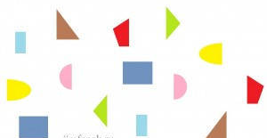
- Наши фигуры разрезал пират. Помоги собрать фигуры. Найди их половинки. Назови получившиеся фигуры.

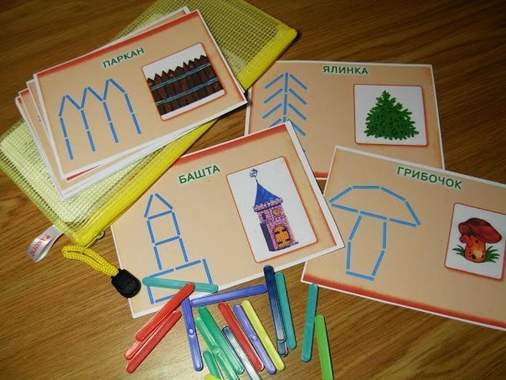
- Детям раздают счётные палочки, затем дают картинки (реальные изображения предметов простой формы: флажок, машина, лодка с парусом, тачка, цветок, ваза и др.) и просят выложить изображение этих предметов палочкам и.

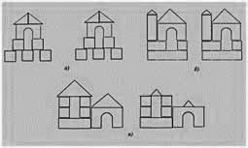
- Предлагают обучающегося образцы построек, выполненных из деталей строительного материала или конструктора, дети должны построить предложенные модели.

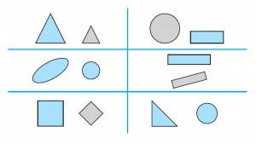
- Сгруппируйте пары фигур, у которых одинаковая форма. Назовите данные фигуры. Смоделируйте из них геометрические фигуру, определите её назначение.

- Раздаём детям наборы счетных палочек и говорит: «Постарайтесь, как можно точнее скопировать мои рисунки». После завершения обучающего упражнения, взрослый предлагает детям сложить из счетных палочек новые необычные (или реалистические) картины.
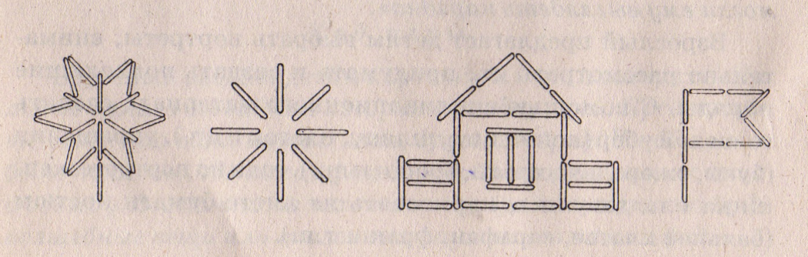
- Веселая мозаика позволяет развивать у детей воображение и создавать различные предметы, основываясь на схематическом изображении деталей этих предметов. Используются наборы вырезанных из плотного картона геометрических фигур (одинаковые для каждого обучающегося): несколько кругов, квадратов, треугольников, прямоугольников разных величин. Воспитатель раздает наборы и говорит, что это волшебная мозаика, из которой можно сложить много интересного. Для этого надо разные фигурки, кто как хочет, приложить друг другу так, чтобы получилось какое-то изображение. Предложить соревнование: кто сможет сложить из своей мозаики больше разных предметов и придумать какую-нибудь историю про один или несколько предметов.
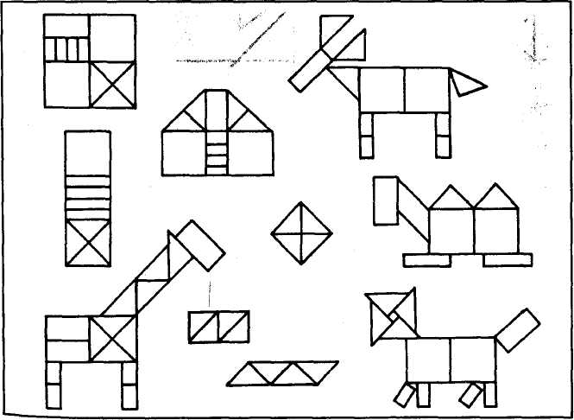
- Собери предложенные геометрические фигуры из предложенных деталей

- Работа с иллюстрацией «Геометрические фигуры». Предложите детям вырезать геометрические фигуры и смоделировать из них фасады домов, а затем построить дома из строительного материала. Обратите внимание детей на то, что дома должны быть объемными, что к фасадам необходимо пристроить еще три стены и соорудить крыши.
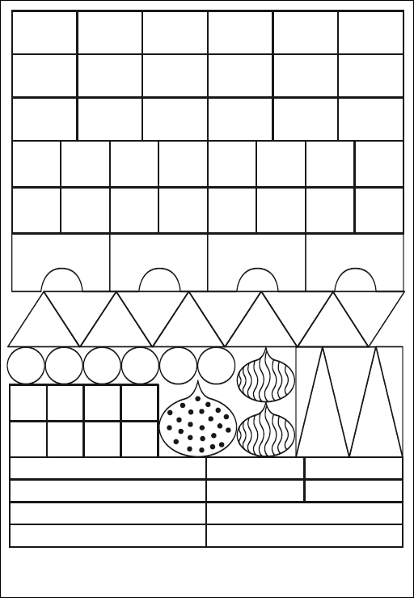
По окончании строительства проанализируйте детские постройки, сличите их с плоскостными моделями; обратите внимание ребят на то, какой красивый получился городок; предложите оформить постройки дополнительными материалами (деревьями, цветочками и пр.) и поиграть. Не забудьте предложить детям убрать в свои конверты геометрические фигуры, чтобы использовать их в дальнейшем.

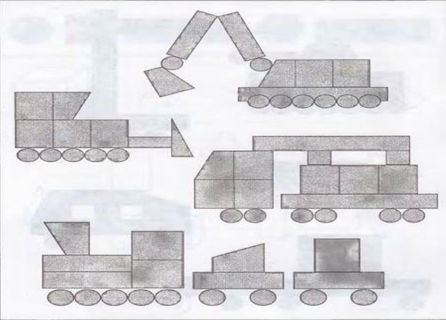
- Предложите детям старшего дошкольного возраста создать схемы машин с образцов построек. Соорудите 3-4 варианта несложных машин и предложите обучающимся выложить их изображения (вид с боку) из геометрических фигур, а затем обвести фигуры, что бы получилась нерасчленённая (контурная) схема машины.

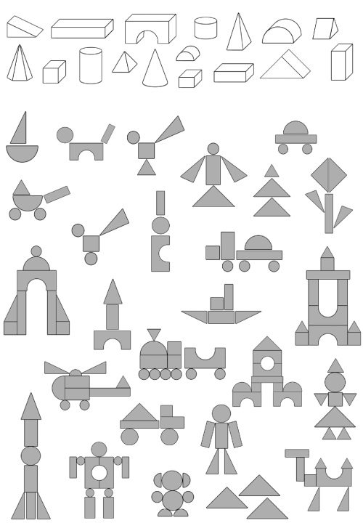
- Предложите детям старшего дошкольного возраста рассмотреть иллюстрацию со схемами сооружений. В верхней части рисунка изображены строительные детали, которые используются для их конструирования (каждая в одном экземпляре). Предложите детям отбирать по рисунку необходимые детали (по 4–5 штук каждого вида) и моделировать, выкладывая изображения из деталей, начиная с наиболее простых схем, изображенных в первом ряду.

Ссылка на сайт

https://infourok.ru/sbornik-zadaniy-po-konstruirovaniyu-kak-sredstvo-razvitiya-voobrazheniya-u-detey-starshego-doshkolnogo-vozrasta-1997961.html

